教室桌面看板产品设计文档
  - 首版开发规格 版本 1.3 2026 年 11 月 2 日
适用对象 产品设计与开发实现
本产品让老师在手机或电脑上随时编辑、多人共同维护班级信息，并通过手机控制台管理教室看板。教室电脑在后台接收内容与控制请求，正在使用电脑的老师可以持续上课，无需暂停课件、交出鼠标或处理提示。本文明确首版体验、手机控制、云母与玻璃风格的展示规范、技术选型和验收要求。

阅读指引
先看第 1 至 4 章确定范围、权限和流程；第 5 至 9 章用于设计页面和实现业务行为；第 10 至 11 章用于划分数据与技术边界；第 12 至 14 章用于测试、排期和试点。

1 产品定位与首版决策
产品暂名为班级看板，定位为可远程编辑、多人协作、课堂无打扰的班级桌面信息看板。管理端负责编辑、发布与看板控制，教室端负责接收、缓存和展示。老师使用可访问服务的手机或电脑浏览器操作，不要求与教室电脑处于同一局域网。首版手机控制对象为班级看板的内容、布局和展示状态。
首版以随时编辑、多人协作、清楚展示和不打断当前使用者为四项核心目标。教室电脑即使关机，老师仍能保存草稿和发布；程序恢复运行且联网后同步。任一远程发布导致前台课件被打断，均不满足试点发布门槛。文中的接口、默认值和性能目标是用于实现这些体验的开发规格。

1 1 参考产品与设计依据
参考笔记展示了按科目汇总的作业、待办、今日课表、日期时间、考试倒计时和寄语。作者描述了手机端多人发布、模块布局调整、Windows 桌面层展示、首次激活和开机运行。三张配图依次为教室实拍、看板界面和使用步骤。[S1]
本产品保留上述使用方式，补充成员权限、班级与设备分离、有效期、冲突处理、离线恢复和验收标准。原帖中的激活码属于其产品接入方式；本产品首版采用设备绑定码，收费授权单独安排。

1 2 默认设计边界
项目 | 本版默认决策
试点规模 | 以 3 至 5 个班级、每班多位老师为首轮验证范围；这是规划假设，不是容量上限。
目标设备 | 教室端先覆盖试点实际使用的 Windows 10 或 Windows 11 电脑，建立具体版本测试清单。
老师入口 | 手机与电脑浏览器；手机控制台支持内容发布、布局和设备控制，同一账号共享已同步草稿。
展示形态 | 桌面看板为主；后台接收更新，前台教师持续使用原软件。显示方式必须通过课堂无打扰验证。
组织关系 | 一个账号可加入多个班级；一个班级可有多名老师和多个只读展示设备。每台设备同时绑定一个班级。
业务时间 | 国内试点统一使用 Asia/Shanghai；首版不开放班级时区修改。
账号与商业化 | 首版采用账号口令和邀请加入；微信登录、短信登录、收费套餐与支付放到后续版本。

1 3 首版成功标准
- 至少两名科任老师能独立完成发布，一名老师能向多个有权限的班级发布，班主任无需代录。
- 在规定联网条件下，教室端应用新内容的延迟达标；设备离线时手机端说明真实状态。
- 跨日、周末作业、调课、重启和断网恢复均按规则展示，不用每天重新绑定或重新配置。
- 试点老师连续使用 10 个教学日，记录操作耗时、失败原因与每周维护次数，再决定扩展功能。

1 4 四项核心产品要求
- K1 随时编辑与手机控制。手机和电脑浏览器均可编辑、预览和发布；作业与待办支持私人云草稿。手机控制台可查看设备状态、请求同步、暂停或恢复看板、临时翻页。所有控制明确目标班级和设备，显示实际执行结果；断网时保留未同步输入。
- K2 课堂无打扰。远程新建、修改、撤回、布局发布及失败重试均在后台完成。教室端不得抢焦点、弹窗、响铃、切换窗口、退出全屏或改动正在输入的内容；上课老师无需确认每次更新。
- K3 多人协作。各科老师并行维护自己有权限的内容，班主任可以统筹和代改。不同记录独立更新，同一记录竞争修改时提示冲突并保留草稿；不因最后一次提交而静默覆盖他人结果。
- K4 清楚展示。管理端清晰区分编辑、草稿、预览和发布；大屏端突出作业、提醒和课表，保证远距离可读。大屏只显示正式发布的版本，未完成的输入和布局拖动过程不出现在学生面前。

2 版本范围与需求清单
P0 为首版试点发布必须完成的内容；P1 为试点反馈稳定后扩展；P2 为有明确需求后再评估。P0 中的功能可以分阶段开发，但不能把同步、权限或恢复能力留到试点之后。
编号 | 能力 | 级别 | 交付边界
F01 | 账号与多班管理 | P0 | 登录、建班、切班、成员邀请、按班级和学科授权。
F02 | 草稿与作业发布 | P0 | 跨设备云草稿、明确发布、编辑、撤回、排期、有效期与历史。
F03 | 多班发布 | P0 | 一次提交生成各班独立记录；逐班展示接收状态。
F04 | 通知待办 | P0 | 公共提醒、学科提醒、到期提示、完成和恢复未完成。
F05 | 课表与日期例外 | P0 | 每周模板、作息、学期有效期、指定日期调课或停课。
F06 | 桌面信息组件 | P0 | 日期、分钟级时间、当天课表、考试倒计时、班主任寄语。
F07 | 界面与布局 | P0 | 手机电脑管理界面、大屏网格、显隐拖动、字号、双主题、材质回退及预览发布。
F08 | 设备绑定与迁移 | P0 | 绑定、状态、撤销、新电脑接替、班级数据保持连续。
F09 | 静默同步与离线 | P0 | 草稿与发布隔离、缓存与应用分开、回执、重连和前台无打扰。
F10 | 班级维护 | P0 | 管理员代改留痕、所有权转移、归档恢复、配置导出和运维备份。
F11 | 课堂无打扰运行 | P0 | 发布撤回布局和异常均不抢屏，无提示音，保留前台窗口及输入状态。
F15 | 手机控制台 | P0 | 扫码配对、设备状态、请求同步、暂停恢复、临时翻页、执行回执和现场优先。
F12 | 增强编辑 | P1 | 已发布内容批量修改、课表表格导入、任意尺寸布局、更多主题。
F13 | 扩展班务 | P1 | 值日轮换、图片通知、常用模板、学校级管理与计费。
F14 | 其他场景 | P2 | 共享教室自动切班、学生交互、AI 生成、家长端、第三方系统对接。

首版展示内容以文字为主。学生个人账号、成绩、考勤、排行榜、语音广播和紧急抢屏不进入本版范围，避免把班级信息看板扩展成完整教学管理平台。

3 用户角色与权限
权限属于账号在某个班级的成员身份。同一位老师在甲班可以是管理员，在乙班可以只是数学老师。所有者兼具管理员权限；科任老师的学科授权按班分别维护。学生通过大屏阅读，不需要注册。
操作 | 所有者 | 管理员 | 科任老师 | 教室端
查看本班已发布内容 | 允许 | 允许 | 允许 | 仅展示数据
发布学科作业 | 任意学科 | 任意学科 | 获授权学科 | 不允许
编辑或撤回自己发布的内容 | 允许 | 允许 | 仍有对应权限 | 不允许
查看和编辑私人云草稿 | 仅本人 | 仅本人 | 仅本人 | 不可读取
编辑或撤回他人的内容 | 代改并留痕 | 代改并留痕 | 不允许 | 不允许
发布全班公共待办 | 允许 | 允许 | 不允许 | 不允许
维护课表 作息 布局 | 允许 | 允许 | 只读 | 只读应用
邀请科任老师及配置学科 | 允许 | 允许 | 不允许 | 不允许
任命或移除管理员 | 允许 | 不允许 | 不允许 | 不允许
请求同步 暂停恢复 临时翻页 | 允许 | 允许 | 只读状态 | 执行本机有效命令
绑定和撤销设备 | 允许 | 允许 | 查看状态 | 仅自身解绑
导出班级配置与内容 | 允许 | 允许 | 不允许 | 不允许
转移所有权或归档班级 | 允许 | 不允许 | 不允许 | 不允许

3 1 编辑权与代改规则
- 两位老师同教一个学科时，可以同时发布不同作业，但默认只能修改本人发布且当前仍有学科权限的记录。一个科目一天允许多条作业，不能用后发布的内容覆盖先发布的内容。
- 管理员修改他人内容必须填写 1 至 100 字原因；保留原发布者，另记录修改人、修改时间、原因和修改前后版本。老师端显示代改标识，大屏无需暴露操作记录。
- 移除成员或撤销学科授权后，下一次服务端请求即按新权限校验；当前未提交的草稿可以保留，但不得继续发布。历史已发布内容保留，由管理员接管维护。
- 管理员可移除普通科任成员，不能移除所有者或其他管理员。任命和撤销管理员由所有者执行。
多人协作指共同维护同一个班级的正式信息。各科老师的私人草稿只对本人可见，班主任和其他老师也不能读取；管理员代改正式内容前同样进入自己的修改草稿。首版使用记录修订和冲突提示，不要求多人实时共同光标或逐字同步。

3 2 所有者与班级生命周期
每个班级始终有且只有一个所有者。所有者退出前必须把所有权转给本班有效成员，并由对方接受。接受前权限不变；接受成功后原所有者保留管理员身份。转移请求 24 小时有效，可取消，不能生成无所有者的班级。
每班最多存在一个有效转移请求。接受时重新校验班级处于使用中、请求未过期、发起人仍为所有者、接收人仍为有效成员，在同一事务内完成交接；任一条件不符时保持原状。接受、取消和过期是互斥终态。
归档事务将班级改为只读，立即永久撤销现有设备凭证，并关闭未完成的邀请、入班申请和转移请求。归档期间只允许按原权限查看、导出历史，以及由所有者恢复；禁止编辑、撤回、完成待办或批准入班。设备下次联网后清除班级缓存并回到未绑定状态。恢复班级不复活旧凭证或旧请求，需要重新绑定设备。首版提供归档与恢复，永久删除暂不进入老师端。

4 信息架构与关键流程

4 1 手机端页面
页面 | 主要内容 | 主要操作
M01 我的班级 | 班级列表、本人角色、设备状态 | 建班、加入班级、进入班级
M02 班级首页 | 日期、作业和提醒、同步摘要、控制大屏入口 | 发布作业、发布提醒、预览、进入控制台
M03 发布编辑 | 目标班级、科目、正文、有效期、云草稿保存状态 | 自动保存草稿、预览、明确发布
M04 内容详情与记录 | 正式版本、历史、本人草稿、逐设备应用状态 | 继续草稿、发布修改、撤回、复制
M07 手机控制台 | 目标设备、当前状态、页码、版本、最近操作 | 请求同步、暂停恢复、临时翻页、进入布局预览
M05 班级设置 | 成员、学科、课表、主题与展示设置、设备 | 管理配置、预览与发布主题、导出、归档
M06 我的 | 账号资料、本人班级、待处理邀请 | 修改口令、退出登录

手机端底部导航保留班级、记录、我的三个入口；班级首页突出发布作业、继续草稿和控制大屏。控制台沿用当前班级，存在多台设备时必须明确选择一台；科任老师进入后可查看状态，有管理权限的老师可执行控制。电脑端使用侧栏与更宽的编辑区，账号、权限和发布规则一致。

4 2 首次启用
1. 班主任注册并登录，创建班级，填写班名和学段；系统赋予所有者身份。
2. 选择班级学科、填写作息和每周课表；可先跳过，未配置区域显示空状态。
3. Windows 程序首次运行，从服务端取得 6 位一次性绑定码，并显示配对二维码、设备名称和有效期。二维码只承载短期配对请求。
4. 管理员用手机扫码或输入绑定码，登录后选定班级，核对设备名称与班级并确认；电脑取得该班凭证，拉取正式快照并应用。扫码本身不完成授权。
5. 管理员邀请科任老师，选择其学科；接收人登录并申请加入，管理员核对后生效。
6. 用一条明确标为测试的提醒验证发布和回执，再撤回；重启电脑确认绑定、启动和配置仍有效。
“内容发布成功”与“首次安装完成”分别验收。首次安装必须检查重启后的状态。绑定码只用于设备配对，教师邀请链接只用于加入班级，两个入口不能混用。
邀请采用单人邀请，默认 72 小时有效。登录后的申请绑定申请人账号；同一账号重复申请返回原申请，其他账号申请同一未批准邀请时提示正在处理。管理员在成员页批准或拒绝：批准时重新校验邀请有效、班级使用中，并原子消费邀请；拒绝后关闭本次邀请，再加入需新邀请。已在班内的老师获批后合并学科授权，不生成重复成员。

4 3 多班发布
1. 老师选择科目和目标班级，系统只提供其有发布权的班级；首版每次最多选择 10 个班。
2. 填写共同正文与有效期，预览各班的科目和日期；发布前重新校验全部目标权限。
3. 服务端以单次事务保存全部班级记录，并生成同一个批次号。任一目标校验失败时整批不写入，返回具体原因。
4. 每个班生成独立内容 ID；设备同步按各班分别执行。手机显示各班已保存、待同步、已应用或异常。
5. 发布后逐班修改。编辑甲班不会更改乙班；批量发布不等于后续批量联动。

4 4 换电脑与换教室
管理员在原班级中绑定新电脑，检查其应用成功后撤销旧设备。班级成员、课表和作业不需要重建。电脑丢失时可先远程撤销凭证；离线旧电脑的已缓存画面无法保证立即消失，手机应说明“旧设备恢复联网后停止使用”。

4 5 异地编辑与课堂并行
典型场景：数学老师在办公室用手机修改作业，语文老师正在教室电脑上放 PPT。数学老师保存草稿、预览并确认发布；教室端在后台接收完整版本。PPT、焦点、声音和鼠标状态保持不变。语文老师按正常教学流程返回桌面时，学生可查看已经应用的看板内容。
编辑老师不需要请求上课老师退出课件或点击确认。教室端应用回执只说明版本已设置，不证明桌面当前可见；课件覆盖桌面属于正常使用状态。教室电脑离线时，管理端保留已发布内容并明确等待同步。

5 手机与电脑管理端交互设计

5 1 班级首页
页头显示班级名称与日期，点击班级名称可切班。同步摘要展示在线设备数量、最后联系时间及异常入口。下方按科目汇总当天处于展示范围的作业，再展示待办；未来已排期内容放在日期切换后的列表。
- 首次进入记住上次班级，但发布页必须再次清晰展示目标班级。身份变化后重新验证权限。
- 日期切换只改变查看范围，不改变设备正在展示的日期。点“返回今天”恢复当前视图。
- 课表未配置、没有作业、没有提醒分别显示独立空状态，不能预置看似真实的演示内容。
- 大屏预览根据最后一次设备分辨率、布局版本和服务端内容生成；明确标注“预览”，不能作为实际屏幕截图或学生已读凭证。
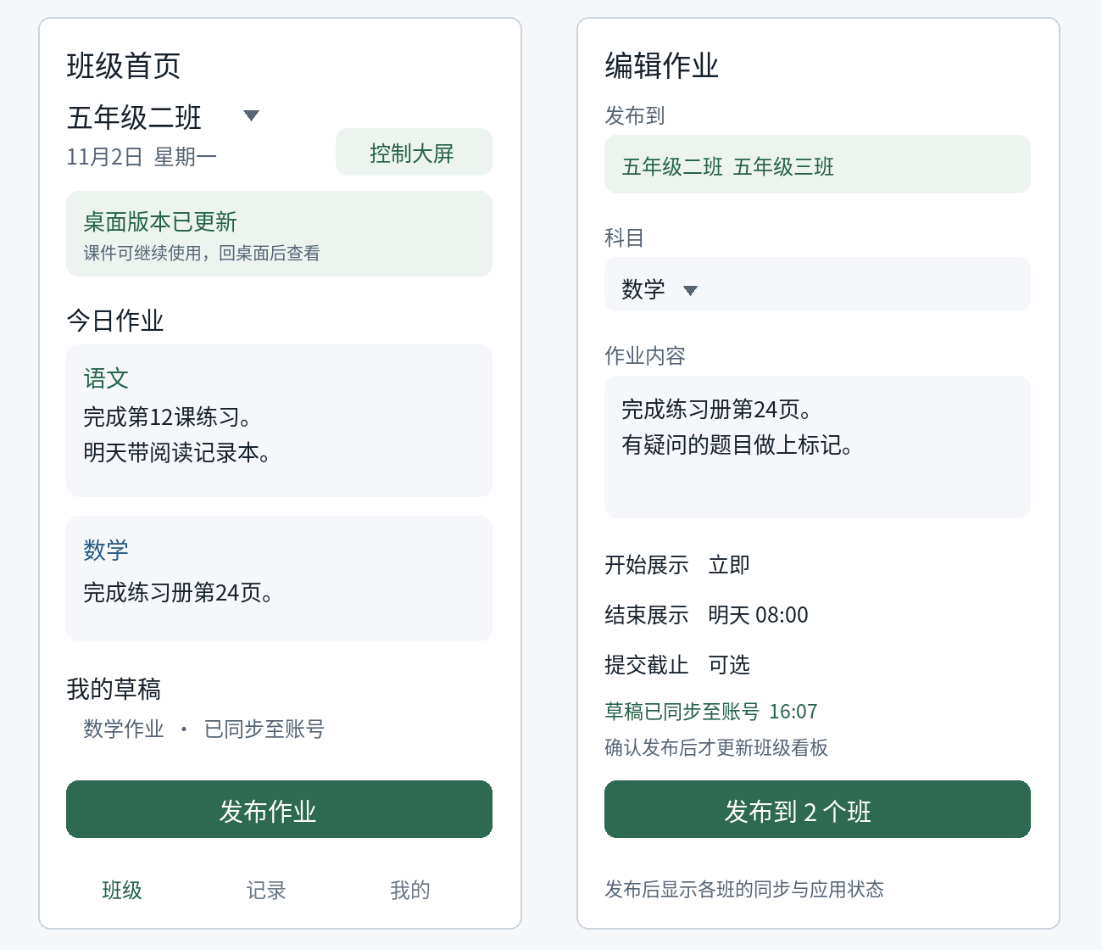
图 1 班级首页与发布作业示意 示例数据用于说明字段与操作层级

5 2 发布表单与校验
字段 | 默认或限制 | 错误处理
目标班级 | 默认当前班，可多选，最多 10 个 | 至少一个；失去权限的目标不可提交
科目 | 默认本人上次使用的获授权科目 | 各目标班都需存在该科目及发布权限
作业正文 | 1 至 500 字，保留换行，纯文本 | 空白不通过；超长给出剩余字数
展示开始 | 默认立即，可选未来 30 天内 | 与结束时间顺序不合法时禁止发布
展示结束 | 默认展示开始所在日期的次日 08 时 | 必须晚于开始；首版连续展示不超过 30 天
提交截止 | 选填，与展示结束分别设置 | 早于展示开始时提示核对，不擅自改动
备注 | 首版不设置额外隐藏备注 | 只在正文中填写学生需要看到的信息

修改展示开始日期时，尚未手工修改的默认结束日期随之更新；老师已手工设置的结束日期保持不变并重新校验。周五发布时提供“周末作业，展示至下周一 08 时”的快捷选项，并让老师确认。学校调休不能只按星期推断；自定义结束时间始终可用。正文超过推荐篇幅时提示“可能分多页展示”，保留全文。

5 3 云草稿与发布保护
- 作业和待办正文编辑停顿约 2 秒后自动同步本人云草稿，显示保存中、草稿已同步或仅保存在当前设备；自动保存不改变正式记录，也不生成班级展示版本。点击发布时暂时锁定表单和重复提交，先等待进行中的保存结束，再立即同步包括最后一次输入在内的全部待保存字段；拿到最新 draft_revision 后才调用发布接口。保存失败或冲突则停止发布、恢复编辑并保留输入，不发布云端旧正文。
- 发布成功后显示各班正式记录的结果，再分别展示设备同步和应用状态。草稿已同步、已发布待设备同步、教室端已应用是三个不同状态。仅当老师明确点击发布或发布修改时，才允许把内容纳入教室展示快照。
- 编辑已发布内容时，先创建本人修改草稿，保存 source_content_id 和 base_revision；大屏继续使用当前正式版本。发布修改前检查正式内容修订，如已被其他老师改动，则保留草稿并提示查看最新版本后重试。取消编辑只丢弃草稿，不撤回已有正式内容。
- 同一账号可从手机转到电脑继续已同步草稿。草稿本身也有 draft_revision；两台设备同时保存旧修订时，后提交的一方保留本机内容并显示冲突，不能静默覆盖云端。首版只保证作业和待办的云草稿接续，布局编辑仍以当前编辑页预览和明确发布为准。
- 断网时未同步输入保存在本机，页面明确标识；恢复网络后按草稿修订号同步，冲突时保留本机文本。恢复联网只同步草稿，不自动发布。退出登录前提示本机未同步内容，确认后清除本机副本；已同步云草稿继续保留在本人账号。
班级或学科权限被撤销时，已有草稿正文仍归本人保存，但不能再向失效目标发布。已发布或主动放弃的草稿关闭编辑入口；再次修改时新建草稿。草稿列表按更新时间排序，显示班级、科目、来源和保存时间，避免老师在不同设备中选错版本。

5 4 内容详情与历史
正式记录可按班级、科目、日期和状态筛选，私人草稿使用独立入口并只显示本人内容。正式详情展示发布者、发布时间、有效期、最近修改人和设备应用情况。点编辑进入修改草稿；撤回需明确操作，记录保留。撤回后再使用时复制为新内容，不恢复旧撤回记录。

5 5 手机控制台
手机首版采用响应式网页，无需另行安装教师 App。老师可从班级首页进入控制台，首次配对可通过二维码或绑定码完成。关键按钮支持触摸操作，不依赖悬停；界面按窄屏单列排列，字号与间距须在真实手机上验证。
控制台页头始终显示班级和设备名称。设备卡分开显示连接状态、展示状态、最近联系时间、缓存版本与应用版本，以及设备最近上报的当前页和总页数。状态过旧时标明上报时间；课件可能覆盖桌面，预览与页码不作为实时截图或学生已读证明。
控制首版逐台执行。请求同步和翻页可直接操作；暂停、恢复及布局发布在手机上确认目标和影响。后台记录操作者、动作、时间与结果。科任老师保留本人内容的发布权，但设备控制和布局发布仅向所有者及管理员开放。
操作 | 目标与权限 | 行为与结果
发布内容 | 本人有权发布的班级和学科 | 沿用云草稿、明确发布及修订检查；发布后逐设备显示同步与应用状态。
发布布局 | 班级布局，所有者或管理员 | 主题、材质、模块、字号和网格调整先预览；确认后作用于该班绑定设备，手机提示影响范围。
请求同步 | 选定设备，所有者或管理员 | 请求校验并更新最新缓存；暂停时仍可同步，不解除暂停，不强制显示桌面。
暂停看板 | 选定设备，所有者或管理员 | 静默恢复原壁纸后报告暂停；程序继续运行、同步和接收控制。
恢复看板 | 选定设备，所有者或管理员 | 仅解除远程暂停；本机暂停需现场解除。按当前时间重算最新缓存，再走无打扰应用流程。
临时翻页 | 选定设备，所有者或管理员 | 运行中才可指定目标页；保持手动模式 120 秒，可提前恢复自动。任何暂停期间均不可翻页。
查看操作结果 | 本班成员可查看设备状态 | 区分已提交、等待执行、保护延后、已执行、失败或过期；未收到回执时显示结果待确认。

电脑或程序不可达时，暂停、恢复与翻页等即时控制不可用；内容和布局仍可保存并发布，等待设备恢复后同步。手机不得把恢复展示解释为远程开机或启动已退出的程序。预览始终使用明确标记，避免被误认为正在观看教室屏幕。
手机提交控制后保留操作卡，等待设备回执再报告已执行。页面只在前台等待结果时短时刷新状态，切到后台后停止刷新；刷新或重新登录后可按命令编号找回结果。超时显示结果待确认并提供查询入口，不能立即认定失败，也不自动创建相反动作。
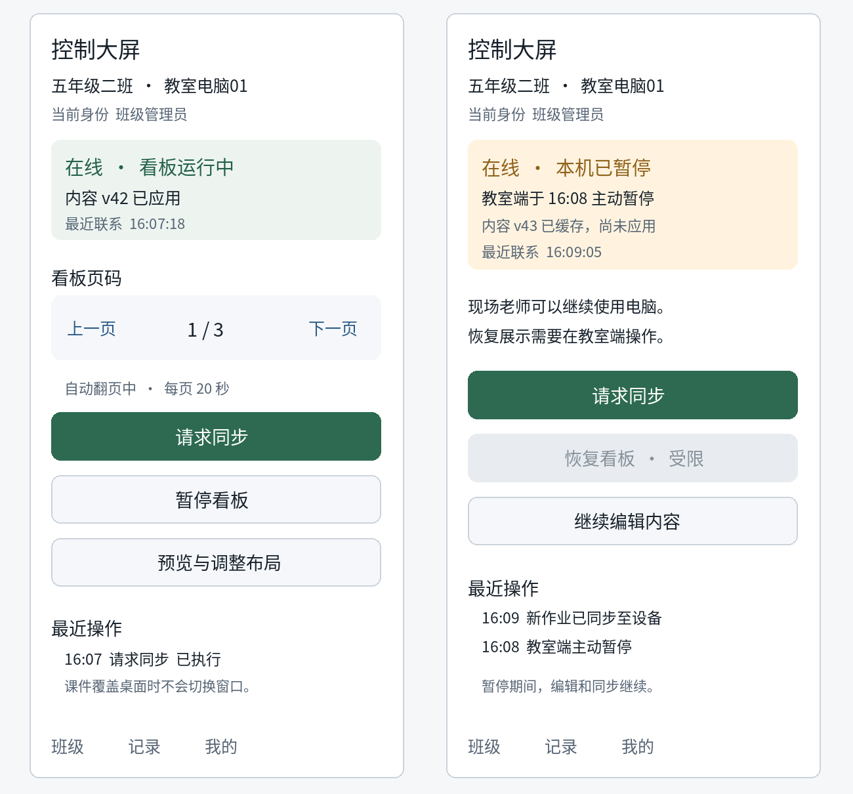
图 2 手机控制台与现场暂停状态示意 示例版本与时间仅用于说明交互

6 教室展示端与视觉规则

6 1 默认信息布局
使用 12 列网格。默认保留左侧约 12% 的桌面图标区域；看板顶部展示班级、日期与时间，主区左侧约占 60% 显示作业，右侧显示待办和课表，底部显示寄语、页码和更新时间。可在设置中取消图标留白或改为右侧留白。
默认提供云母浅灰与云母墨绿两套主题，以柔和背景、圆角和克制的玻璃边缘形成层次。作业、待办和课表使用稳定的正文底板，科目同时保留文字标签。展示端只呈现学生需要阅读的内容；管理员操作入口在手机端和 Windows 托盘。
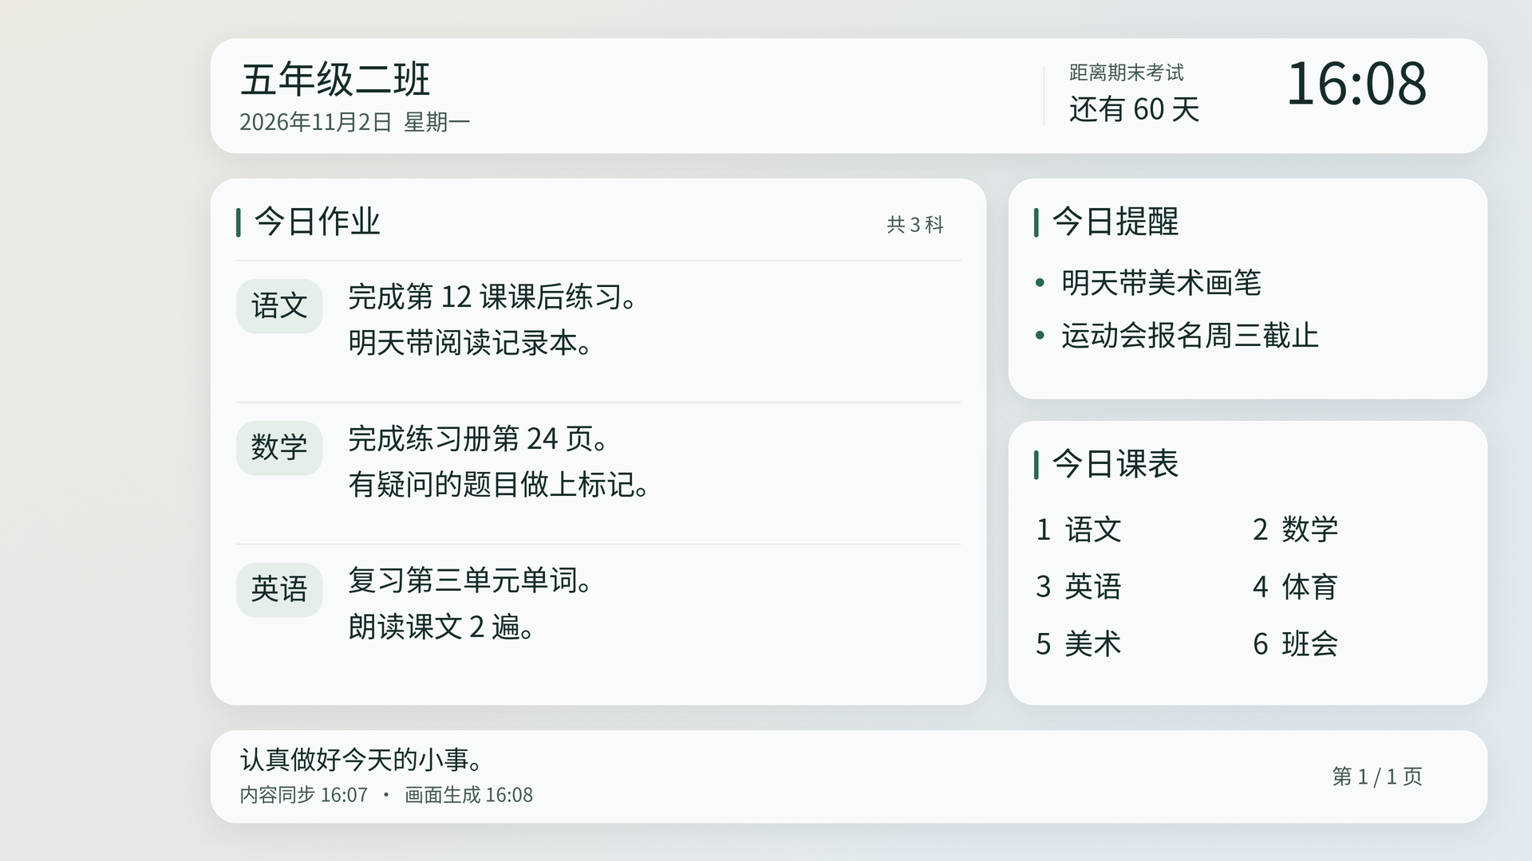
图 3 云母浅灰主题与默认布局示意 1920 × 1080 画布 内容为示例
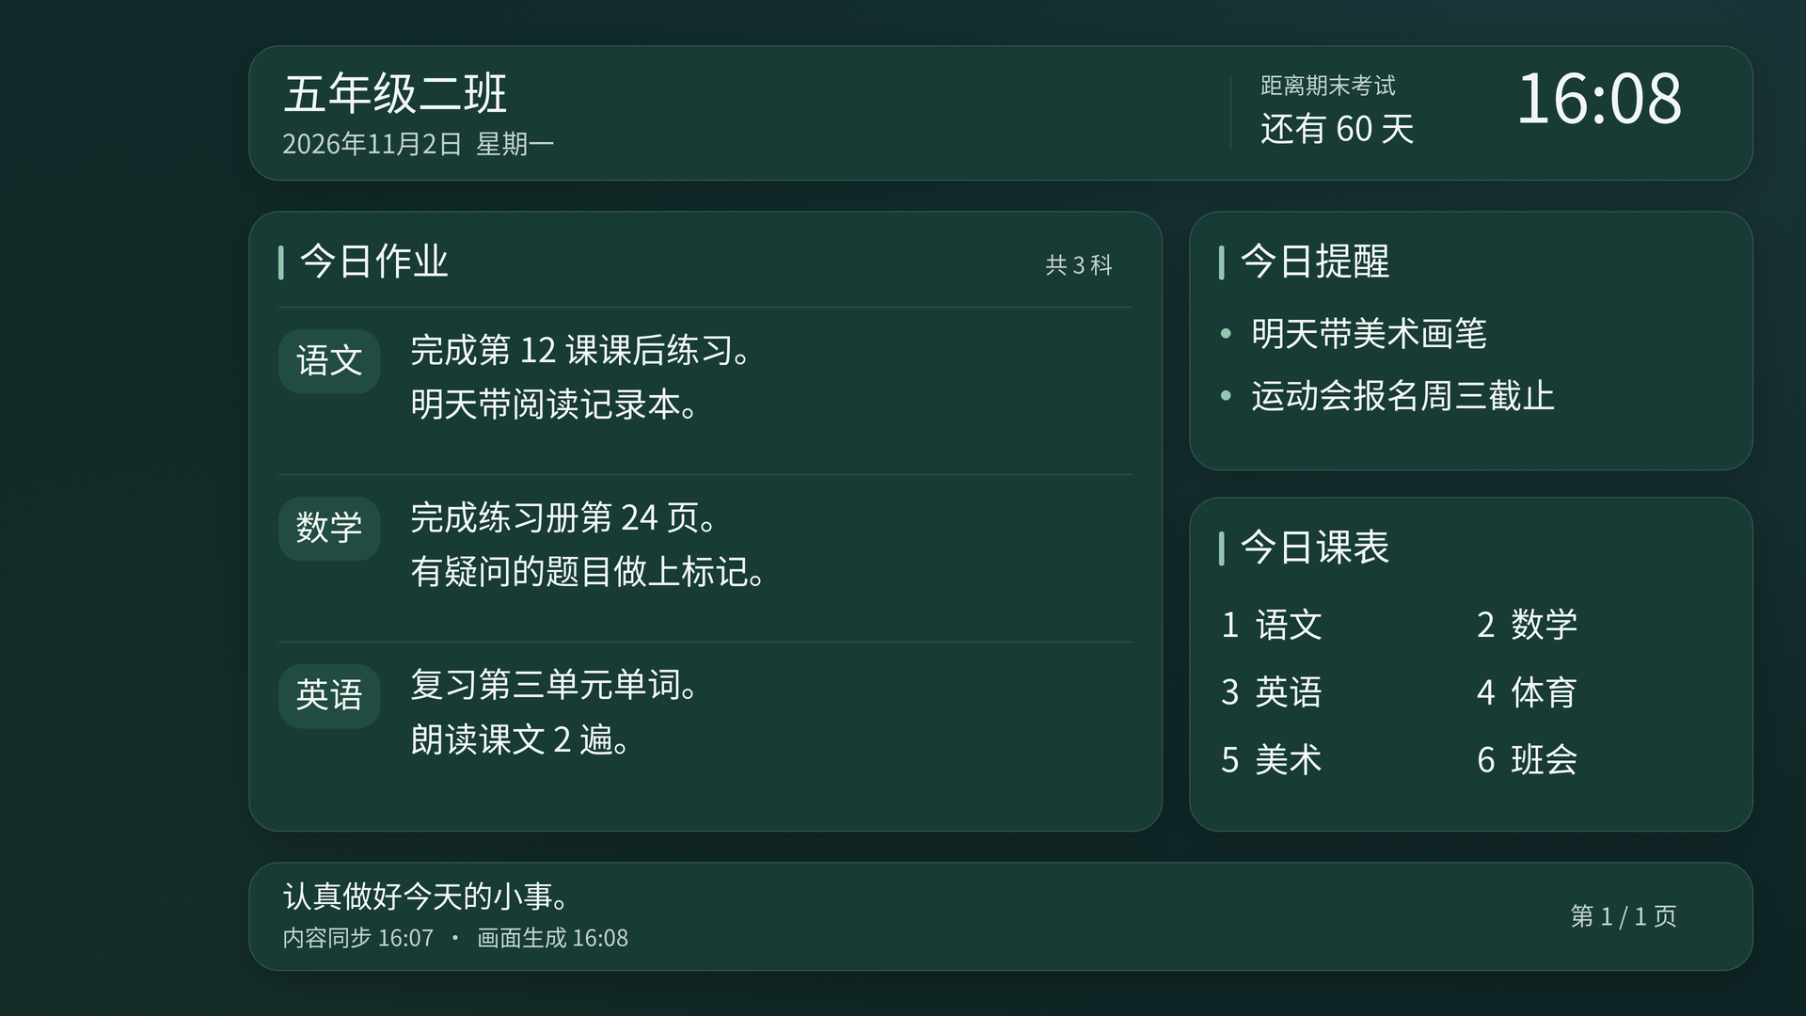
图 4 云母墨绿主题示意 与浅色主题保持相同信息位置 内容为示例

6 2 字号与内容溢出
- 以 1920 × 1080 为基准，班级标题建议 48 像素，模块标题 40 像素，正文默认 36 像素且不低于 32 像素，辅助时间信息不低于 22 像素。最终以试点教室后排实测为准。
- 字体按小、中、大三档调整；在不同分辨率下整体等比重排，保留安全边距，不通过无限缩小字体塞满内容。
- 超出可视区域时按段落分页，作业和待办参与整板分页，课表和页头保持稳定；自动模式每页默认 20 秒，可选 15、20 或 30 秒。手机临时指定页成功后暂停自动翻页 120 秒，界面显示剩余时间；可提前恢复自动模式。内容、日期或布局使页集合变化时立即退出手动模式并重算。
- 页脚必须显示当前页和总页数。每条有效内容必须完整出现在某页，不能用省略号隐藏最后几条。单条过长时拆成续页并保留科目及条目标识。
- 新正式快照校验通过后，在不影响前台使用的条件下触发独立重绘，不等待当前分页周期；完整画面准备好后整体应用。若目标环境的应用操作会造成可见闪烁或卡顿，则继续接收并保留最新缓存，延后至安全时机应用，管理端显示已同步待应用。不能用强制切换桌面来完成更新。

6 3 模块配置
管理员在管理端调整主题、材质效果、模块显隐、网格位置、预设尺寸和字号，界面持续显示预览。调整和预览不更改大屏；点击发布布局才提交完整布局版本，并检查修订冲突。恢复默认布局也先进入预览，由管理员确认发布。教室端收到后按与内容相同的静默应用规则处理。
P0 支持日期时间、作业、待办、课表、倒计时和寄语六类组件。作业与待办都为空时，保留日期、课表和适当留白；不得以重复旧内容填满页面。所有模块关闭时仍保留班级及更新状态。

6 4 桌面运行行为
- 程序随 Windows 当前用户登录后启动并保留托盘入口。远程发布、修改、撤回、布局更新以及手机同步、暂停、恢复和翻页均不得激活窗口、设置置顶、退出全屏、最小化课件、移动鼠标、注入按键或重启 Explorer，也不得改变前台输入位置。
- 托盘提供立即同步、查看状态、暂停展示、恢复展示、退出。暂停时恢复原壁纸，继续同步缓存并接收控制；退出后不再接收控制。原壁纸不存在时使用中性背景并在托盘状态中说明。恢复时重算当前有效内容，并经统一无打扰流程应用最新缓存；必要时保持待应用，不强制切换前台。
- 内容更新、同步失败、重新联网和版本检查均不播放提示音、不弹出系统通知或确认框，不修改音量、锁屏及电源策略；异常主要反馈给管理端，教室端只保留安静的托盘状态入口。上课老师无需处理远程编辑产生的提示。
- 分辨率、缩放或目标显示器变化后重新排版；首版每台设备指定一块目标显示器，其他显示器保持原状。
- 应用检查到新版本时只在管理页或托盘提示，由管理员安排更新；首版不在上课时自动替换或重启程序。
本机暂停与远程暂停分别记录，任一有效即停止看板展示；手机不能解除本机暂停。本机恢复可清除两类暂停并恢复自动翻页。每次本机暂停或恢复均递增持久化的 local_control_epoch，旧世代远程展示命令失效；执行前再次核对以保护尚未上报的现场操作。本机变化立即上报，后续心跳继续携带实际状态；所有状态报告均按绑定和 state_report_seq 防止乱序回滚。

6 5 管理界面与大屏展示的分工
管理端面向老师，提供编辑、发布、设备状态与手机控制；控制页面仅向有权限者开放对应动作。大屏端面向学生，只展示正式内容、日期、课表、倒计时和更新时间，管理导航、编辑框、成员审批和错误弹窗不出现在学生展示区。
预览按目标分辨率和已选布局展示发布后的效果，并标明未发布或预览状态；它不是教室电脑的实时截图。教室端显示被课件遮挡时，管理端可提示“桌面版本已更新，回到桌面后可查看”，没有可靠依据时不判断当前屏幕是否可见。
界面验收同时覆盖教师操作效率和学生可读性：手机常用操作单手可完成，电脑编辑支持键盘；大屏保持稳定信息位置、足够字号、清晰科目标识和完整分页。首版交付云母浅灰、云母墨绿及相应纯色模式，材质效果不能降低后排可读性。

6 6 云母与玻璃风格的视觉规范
整体采用云母质感背景、少量玻璃边缘和清楚的内容底板。Apple 将 Liquid Glass 主要用于控件和导航层，并建议避免铺满内容层；Microsoft Mica 则是不透明、受主题与壁纸影响的窗口底材。[S8][S9] 本产品借鉴这些视觉特征，在 Windows 桌面上使用自有配色和预合成画面。
背景层使用低饱和渐变与柔化色块，信息层使用不透明底板，玻璃细节放在外围轮廓、卡片边缘与少量标题装饰。以 1080p 为基准，圆角建议 24 至 32 像素，描边 1 至 2 像素，阴影轻且范围固定；正文内部不叠加折射、模糊、流动高光或动态纹理。展示区没有交互按钮，不以装饰制造可点击的错觉。
下表为首版建议色板。背景可在同色系内作低对比渐变；文字颜色固定，最终对比度以实际合成画面为准。深浅主题切换保留相同信息结构、分页规则和字号。
视觉项目 | 云母浅灰 | 云母墨绿
背景基色 | #E9EEF2 暖灰与淡蓝的柔和过渡 | #102A29 低饱和墨绿与蓝灰过渡
正文底板 | #F8FAFC 默认完全不透明 | #183B35 默认完全不透明
主要文字 | #152C2A 深绿灰 | #F1F7F4 近白
辅助文字 | #435954 稳定的深灰绿 | #C1D2CB 浅灰绿
强调颜色 | #2B6654 配合科目文字标签 | #92C6AF 配合科目文字标签

- 正文与辅助信息文字的对比度设计目标为 7∶1，最低为 4.5∶1；高光、背景亮部与卡片边缘不能穿过文字阅读区。字号沿用第 6 2 节，不因材质效果缩小。除对比度检查外，须在试点教室后排和实际照明下阅读典型作业、课表与最长内容。
- 手机的主题页提供两套主题预览和材质效果的柔和、纯色选项，沿用布局预览与发布流程。管理员发布前确认班级及受影响设备；预览不发送展示命令。教室设备离线时，联网的老师端仍可发布主题；设备恢复联网后应用最新正式版本。老师端离线时保留未同步修改，不能确认发布。
- 每台设备可在托盘设置中启用减少材质效果；系统高对比、关闭透明效果或本机减少效果要求优先于班级柔和选项。回退时关闭渐变、柔化纹理、反射和阴影，使用纯色底板；高对比模式按系统高对比配色生成。布局、文字、分页及暂停状态保持原有语义，手机不能取消现场的减少效果设置。
设备成功应用后上报实际主题、实际材质及回退原因，手机控制台可显示该设备使用纯色模式。已缓存的新主题和实际应用主题分开显示。材质变化也遵守暂停与静默应用规则：暂停期间只更新目标样式及缓存，不把看板重新设置为壁纸；保护延后时仍报告原实际样式。预览标记为预览，不能视为教室屏幕截图。

7 内容状态与时间规则

7 1 公共时间模型
保存时间使用 UTC 时间戳，按班级时区显示。展示区间统一为开始包含、结束不包含：display_from ≤ 当前时间 < display_until。发布成功只说明内容已持久化；未来展示、当前展示、已过期是根据时间计算的展示状态。
对象 | 持久化状态 | 随时间计算的状态
作业 | 已发布 已撤回 | 待展示 展示中 展示结束
待办 | 已发布 已完成 已撤回 | 待展示 展示中 展示结束 可叠加已逾期
草稿 | 本人云草稿及本机待同步副本 | 不进入教室展示快照，不计入班级展示版本
课表模板 | 有效版本与起止日期 | 未生效 生效中 已结束
班级 | 使用中 已归档 | 不随自然日期自动删除

修改内容必须递增该内容 revision；影响展示的任意配置或内容变更必须递增班级 class_version。日期切换和时钟推进不修改业务记录，而由展示端根据缓存重新计算画面。

7 2 作业有效期
展示结束只让作业退出大屏，历史记录继续保留。提交截止经过后不推断学生已经完成；如展示范围仍有效，可以显示截止信息。跨天作业在卡片上标注布置日期，避免学生把前一天的作业误认为新作业。
情形 | 操作或条件 | 应有结果
日常作业 | 周一发布，展示结束为周二 08 时 | 周一及周二 08 时前可见；到点退出展示并保留历史
周末作业 | 周五明确选择下周一 08 时结束 | 周末持续保留；不会在周六零点自动清空
提前安排 | 周一发布，周三 07 时开始展示 | 后台标为已排期；周三开始进入看板
临时取消 | 原作者或管理员撤回 | 在线设备更新后移出；离线设备在恢复同步后移出
修改截止 | 编辑 display_until 并通过修订校验 | 只影响这一条内容，不改动同批次其他班级记录

7 3 待办与倒计时
待办可选择公共范围或学科范围。公共待办由管理员维护；科任老师只能维护本人发布且当前仍有学科权限的待办，包括标记完成和恢复未完成。管理员操作他人待办按代改规则留痕。正文 1 至 200 字，展示结束默认开始所在日期的次日 18 时；活动发生时间选填。过了活动时间但仍在展示范围且未完成时标为逾期，不能自动标为完成。
标记完成后立即退出待办展示，进入已完成记录；恢复未完成时重新检查展示区间，区间已结束则要求设置新的展示结束时间。仅管理员可以固定高优先级待办，每班最多三条；其余按开始时间和创建顺序分页显示。完成、恢复与优先级调整均检查 expected_revision，并递增内容修订和班级展示版本。
倒计时首版保留一个主事件，包含名称和目标日期。按本地日历日期差计算剩余天数，目标当天显示“就是今天”，目标日期之后隐藏。寄语为 1 至 80 字的手工文本，不接入自动生成或外部每日内容。

7 4 课表 作息与临时调整
- 课表模板按周一至周日配置，包含生效和结束日期；每节课关联作息时间与科目。一天最多 12 个节次，开始必须早于结束，同一天节次时间不能重叠。
- 指定日期例外优先于周模板：可以设为停课、采用某星期的课程，或逐节覆盖。例外只影响选中日期。
- 调整周模板时指定未来生效日期并保留旧版本。相同生效区间不能存在两个互相重叠的有效模板。
- 当前课程采用开始包含、结束不包含；课间显示下一节及其开始时间。休息日显示“今日无课程”，学期外或未配置显示“课表待配置”。
- 学校教学日由管理员配置。法定节假日不自动推断为停课，调休由指定日期例外明确处理。

8 设备 同步与异常恢复

8 1 绑定和凭证
绑定码由服务端生成，随机 6 位数字，10 分钟有效，仅可使用一次；配对二维码对应同一短期请求，不包含长期设备凭证。管理员登录后核对设备与班级，确认成功才发放该班只读展示及控制回执凭证。连续 5 次错误后暂缓尝试，并提供重新生成入口。设备端不保存教师口令或管理登录态。
每次绑定生成新的 binding_id。设备改绑时先撤销旧绑定、作废待执行命令并清除旧班缓存，再拉取新班正式快照；任何失败都不得把旧班内容显示在新班名下。新绑定不能继承旧绑定的命令、暂停状态或版本基线。

8 2 拉取与应用规则
首版采用 HTTPS 条件拉取。设备运行且联网时，每 10 秒检查正式快照与控制命令，每 30 秒上报心跳，无需前台老师刷新。快照包含经授权的已发布内容（包括允许范围内的未来排期）、课表、日期例外及已发布布局，不含私人草稿；客户端按时间筛选展示。控制命令同次响应返回，不另增高频设备轮询。
1. 每次拉取先校验设备当前授权、binding_id、sync_epoch、结构及 class_version；只在同一绑定和世代比较版本，旧正式版本不能覆盖新缓存。收到命令后还须按第 8 6 节检查时效、顺序和现场状态。
2. 将新快照写入临时文件，完成校验后原子替换本地缓存并推进 cached_version。写入失败时继续保留上一个完整缓存。
3. 先处理本机限制及有效暂停状态；按最新正式缓存和当前时间计算候选页集合，再校验分页命令并生成完整画面。满足课堂无打扰条件后整体应用，成功才推进 applied_version 并回报实际页集合与页码。暂停仅缓存，保护延后时报告 apply_state 为 deferred。
4. 生成或设置壁纸失败时保留旧画面，上报错误；手机显示“内容已保存，设备展示异常”，不得提前回执成功。
cached_version 与 applied_version 分别保存。新数据已缓存但尚未应用时，管理端不能显示应用成功。渲染失败须重试；为避免课堂干扰而延后时，记录 apply_state 为 deferred 及原因，等待安全时机再应用；即使服务器返回 304，也继续处理未应用的最新完整缓存。
class_version 只在展示数据或配置变更时递增。设备到点重算未来排期、过期内容、课表、分页和时钟；启动、跨日、系统唤醒和网络恢复也触发重算。服务端不能仅靠一次页面加载决定当天内容。

8 3 状态文案与含义
状态 | 判定 | 老师看到的文案
已保存 | 服务端事务提交成功 | 已保存，等待教室端同步
已排期 | 已保存且展示开始在未来 | 已安排在指定时间展示
设备已应用 | 收到该设备应用目标版本的回执 | 教室端已应用，更新于具体时间
展示已暂停 | 设备上报本机或远程暂停来源 | 本机暂停需现场恢复；远程暂停可在手机恢复
已同步待应用 | 新版本已缓存，因前台使用保护延后画面应用 | 教室端已同步，等待安静应用
控制待执行 | 服务端受理命令，尚无实际执行回执 | 请求已提交，等待教室端执行
同步异常 | 设备在线且不处于暂停或明确延后状态，60 秒未应用或返回错误 | 教室端更新异常，可查看原因
设备离线 | 超过 90 秒没有心跳或其他认证联系 | 设备离线，内容将在恢复后同步
未绑定 | 班级没有有效展示设备 | 已保存，请先绑定教室电脑

按设备逐台展示状态，多班发布再按班级汇总。主动暂停和明确延后应用不误报同步故障，但须显示待应用状态。应用成功只表示正式版本已设置，不能证明屏幕亮着、桌面可见或学生已阅读。PPT 覆盖桌面是正常情况，不因此强制切换窗口。

8 4 断网与时间异常
- 网络失败后按 5、10、20 秒退避重试，运行中的最大间隔为 20 秒；随机延迟也不得使总间隔超过 20 秒。收到网络恢复事件时立即打断等待，进行授权校验和完整快照更新，避免补放过期通知。
- 断网时使用最近完整缓存，程序仍按有效期更新画面。页脚展示最近同步时间和离线状态；缓存没有当天有效内容时显示空状态。
- 首次启动没有缓存时显示“等待同步”，不能展示默认作业。程序连续离线超过 72 小时后，若仍在运行，进入仅显示班级与连接提示的降级画面。
- 联网时以服务端时间检查本机偏差，超过 2 分钟时提示系统时间异常；程序本次运行可使用校准偏差，不自行修改 Windows 系统时间。重启后离线且时间明显异常时暂停时效组件并提示校时。
- 设备被撤销或班级被归档后，下一次联网校验即停止同步、清除班级缓存并恢复中性画面。无法向持续离线或已停止的程序保证即时远程清屏。

8 5 程序停止与还原保护
图片壁纸会在程序停止后继续存在。因此页脚始终同时保留画面生成时间与内容同步时间；程序异常退出时，时间显示和到期隐藏也可能停止。手机按心跳提示离线，恢复程序后立即重算。此方案不适合要求持续实时刷新的考试计时或紧急通知。
学校的还原保护可能重置程序、缓存、配置或启动项。微软 UWF 文档明确说明受保护写入可被重定向到重启后清除的覆盖层。[S5] 安装指导须让学校管理员确认允许持久化的位置及配置，不能假定 D 盘一定不被还原，也不由程序自动关闭保护。

8 6 手机控制命令与现场优先
手机只向服务端提交控制，不直接连接教室局域网。命令类型为 sync、pause、resume、set_page 和 auto_page；内容及布局继续使用正式发布接口。提交携带幂等键和 expected_control_revision，服务端检查当前班级、管理员权限、设备绑定及在线状态，受理时原子递增 control_revision。修订冲突返回 409；该修订记录控制请求，设备实际状态仍以回执为准。
每条命令记录 command_id、binding_id、sync_epoch、单调递增 seq、操作者、参数、local_control_epoch、issued_at 和 expires_at。sync、set_page、auto_page 有效期为 60 秒，pause 与 resume 为 120 秒；这是允许开始执行的时限。已生效的暂停不会因命令过期自动恢复。已知离线时不接受即时命令；提交后掉线的未执行命令到期作废。
拉取端点使用包含内容与控制修订的 ETag。有未确认且未过期命令时必须返回 200 和命令，不能仅因内容没有变化而返回 304；内容未变化时可省略快照正文。sync 命令应同时提供完整最新快照，成功缓存并校验后回执，不强制解除暂停或设置前台。
命令分为同步、暂停状态和分页状态三组。仅 pause/resume 互相替代尚未执行者，set_page/auto_page 互相替代；sync 独立。设备按组持久化已处理序号和结果，重复投递返回原结果；其他组的高序号不能淘汰本组命令。同一幂等键不同参数应拒绝。设备串行处理展示动作，执行前核对绑定、世代和时效；暂停与分页组另核对现场操作世代。
暂停或恢复先准备目标画面，满足无打扰条件并成功设置后才确认状态。本机暂停时拒绝远程恢复；任何暂停生效时，手机禁用分页按钮，服务端与设备均拒绝分页命令，sync 仍可更新缓存。本机恢复清除暂停并使旧现场世代命令失效。前台保护导致未能开始时回报 deferred；下一轮在线确认命令仍有效后才重试，到期作废，不在离线期间启动控制。
临时翻页使用明确的 page_set_id 与 page_index，不发送可重复累计的 next 动作。page_set_id 随实际分页内容、布局或目标尺寸变化，不随时钟分钟或普通自动翻页变化。候选集合变化时取消手动保持，恢复自动第一页并拒绝旧集合命令；状态只上报成功应用的页集合和页码。设页成功后手动保持 120 秒，到期或 auto_page 恢复自动，均不解除暂停。
服务端 202 仅表示已受理。手机显示已提交、执行中、保护延后、已执行、拒绝、过期或被替代；缺少最终回执时显示结果待确认。回执记录 started_at、finished_at、绑定、同步世代、现场世代及设备持久化递增的 state_report_seq。TTL 按开始执行时间判断。迟到回执可纠正该命令历史；仅当前绑定且报告序号更新的状态可更新控制台，旧报告不得回滚现场操作或后续结果。
服务端每次下发命令重新检查操作者权限；解绑、归档、撤权或数据库恢复均使未派发命令失效。设备对已接收但延后的命令，须在下一轮在线确认后才开始；不能离线补执行。已在有效授权下开始的动作保留真实结果，不把事后撤销解释为已撤回物理效果。

9 页面状态与错误处理
场景 | 用户可见表现 | 恢复操作
手机未联网 | 编辑保存在本机，清晰标记草稿未同步 | 联网后同步草稿，仍需主动发布
发布超时 | 说明结果待确认，保留草稿与同一请求标识 | 查询发布结果或安全重试
权限刚被撤销 | 指出无权发布的班级或科目 | 移除失效目标或联系管理员
多人编辑冲突 | 显示最新版本，保留本次未提交文本 | 以最新版本重新编辑
绑定码失效 | 说明失效或已使用，不泄露其他班级信息 | 在教室端生成新绑定码
设备版本过旧 | 管理页说明无法读取新配置，设备保留最后可用画面 | 管理员安排更新
课表存在重叠 | 定位冲突节次及时间 | 修改后才能保存
内容太多 | 预览显示页数和轮换时间 | 精简正文或保持分页展示
无法设置壁纸 | 托盘显示错误，手机显示展示异常 | 检查权限或桌面策略，人工恢复
恢复后配置丢失 | 进入未绑定页面并提示检查还原保护 | 管理员确认持久化方式后重新绑定
前台保护延后 | 内容已缓存，当前无法满足安静应用条件 | 保留前台状态，安全时机应用最新完整画面
本机已暂停 | 手机显示暂停来源和现场恢复说明 | 手机仍可编辑与请求同步，现场老师在托盘恢复
控制结果未确认 | 已提交但尚未收到设备最终回执 | 查询原命令；不把超时视为成功或自动创建相反命令
控制目标已变化 | 绑定、权限、控制修订或页集合失效 | 刷新目标和状态，重新确认，不执行旧命令

老师端错误以可采取的动作表达；详细错误码和诊断 ID 放在折叠详情中。日志默认不记录作业正文、账号口令或完整凭证。发布失败时保留输入，展示失败时保留上一个完整版本，不把故障转换为成功提示。

10 数据模型与服务接口
本节用于拆分开发任务，字段名称可按项目规范调整，但身份、有效期、修订和回执的语义必须保持一致。所有管理接口都在服务端验证当前成员身份、班级和学科权限。

10 1 核心数据实体
实体 | 主要字段 | 约束
User | id login_name display_name password_hash status | 账号全局唯一，不以显示名识别用户
Classroom | id name owner_id timezone term_start term_end status class_version | 单一所有者；归档不删除历史
Membership | user_id class_id role subject_ids status | 每用户每班一条有效成员关系
Invitation | token_hash class_id subject_ids applicant_id application_state expires_at status | 单人邀请，申请绑定账号，批准原子消费
Draft | id owner_id type class_ids subject_id body display_from display_until due_at source_content_id base_revision draft_revision state updated_at | 只对本人可见；保存不递增 class_version
Content | id class_id type subject_id body author_id state priority display_from display_until due_at revision batch_id | 记录独立存在，不按日期和学科覆盖
ContentRevision | content_id revision editor_id reason before after created_at | 保存操作历史；代改原因必填
Timetable | class_id effective_from effective_until weekday periods revision | 模板有效区间不冲突
DayOverride | class_id date mode weekday_source periods revision | 指定日期覆盖优先于周模板
Layout | class_id theme material_mode modules font_scale icon_margin revision | 主题与材质纳入完整布局版本；本机回退不改班级配置
Device | id class_id name binding_id credential_hash sync_epoch status display_mode apply_state defer_reason last_seen cached_version applied_version rendered_at client_version effective_theme effective_material material_reason | 绑定隔离；缓存与应用分开；材质报告对应实际已应用画面
DeviceControlState | device_id control_revision local_control_epoch state_report_seq local_paused remote_paused paging_mode page_set_id page_index page_count manual_until reported_at | 现场优先；新序号报告更新实际状态
DeviceCommand | id device_id binding_id sync_epoch seq actor_id type params idempotency_key local_control_epoch issued_at expires_at state result started_at finished_at | 按组比较序号；幂等执行；迟到回执只修正相应历史
PublishBatch | id actor_id idempotency_key request_hash result | 同一键同一请求返回原结果
AuditLog | actor_id class_id action target_id time reason | 记录成员 设备 配置与归档等变更

Content.type 首版为 homework 或 todo。倒计时与寄语放在班级展示配置中。完成状态仅适用于 todo；homework 不接收学生完成数据。幂等键首次请求保存参数摘要，重复键携带不同参数时拒绝，不能误返回成功。
Layout.theme 首版取 mica_light 或 mica_dark，material_mode 取 subtle 或 solid。设备 effective_theme、effective_material 和 material_reason 表示最近成功应用的看板样式；请求值与实际值分开存储。高对比模式的 effective_theme 取 system_high_contrast，effective_material 取 solid，回退原因区分班级配置、本机减少效果、系统设置和生成失败。暂停展示时保留最近看板样式并明确标记暂停，不能把它解释为当前壁纸。回退状态随绑定和 state_report_seq 校验，旧心跳或回执不能覆盖较新状态。

10 2 建议接口边界
接口建议 | 用途 | 关键要求
POST /auth/login | 账号登录 | 校验口令，限制连续失败，发放可撤销会话
GET POST /classes | 查看或创建班级 | 只返回当前账号有权访问的班级
POST /classes/{id}/invites | 邀请科任老师 | 管理员授权范围，设置有效期
POST /invites/{token}/apply | 申请加入 | 登录后申请，管理员审批，不匿名授权
GET POST /drafts | 查询和创建本人草稿 | 仅本人可见；新建支持幂等标识
PATCH /drafts/{id} | 自动保存草稿 | 检查 draft_revision；冲突不覆盖
POST /publish-batches | 发布已同步的最新云草稿 | 携带 draft_id 与 draft_revision，校验归属、权限及幂等键
PATCH /contents/{id} | 确认发布修改草稿 | 检查草稿及正式记录修订，冲突返回 409
POST /contents/{id}/withdraw | 撤回内容 | 校验修订号，保留历史并递增班级版本
PUT /classes/{id}/timetable | 维护课表模板 | 时间区间和节次冲突校验
PUT /classes/{id}/layout | 明确发布完整布局与主题 | 预览不调用；校验修订、主题、材质枚举和尺寸边界
POST /device-pairings | 教室端取得绑定码 | 短时一次性码，不授予管理权限
POST /device-pairings/confirm | 管理员绑定班级 | 确认目标，原子消费绑定码
GET /device/snapshot | 拉取正式快照及有效控制命令 | ETag 包含控制修订；有待确认命令时不得只回 304
POST /device/heartbeat | 在线、控制状态与实际材质 | 本机变化及时上报；绑定及报告序号防止旧状态回滚
POST /device/ack | 设备应用回执 | 成功应用后报告版本、生成时间及实际主题材质
GET /devices/{id}/control | 手机查询设备实际状态与操作结果 | 本班可见；标注最近上报时间和暂停来源
POST /devices/{id}/commands | 手机提交单设备控制 | 管理员权限、当前绑定、控制修订、幂等键；202 不代表执行
POST /device/command-acks | 设备回报控制执行结果 | 校验绑定与报告序号；区分开始和完成时间，旧报告不回滚状态
POST /devices/{id}/revoke | 撤销设备 | 立即作废服务端凭证，记录操作者

班级归档恢复、所有权转移、待办完成恢复、日期例外和导出也必须各有明确授权接口。分页查询默认 20 条、最多 100 条。正式内容无变化且没有待确认控制时可返回 304；结构不兼容时不覆盖上次有效缓存。设备控制与正式内容分别维护修订，暂停或翻页不修改作业记录。

10 3 保存与展示的一致性
草稿保存只修改本人 Draft，不写正式 Content、不递增 class_version、不推送到设备。客户端先完成全部待保存输入的同步，再携带最新确认的 draft_revision 发布；保存失败或冲突不得继续。明确发布时，在同一事务中校验草稿修订、来源正式版本及各班权限，写入正式内容、修订、批次结果，递增各班展示版本并关闭已发布草稿。设备同步在事务外执行，失败不会回滚已保存的正式内容。
内容的可见范围从当前权限计算，不能仅依赖前端隐藏按钮。跨班访问、撤销成员后访问、使用教室设备凭证写入内容都必须被拒绝。配置导出包含本班业务数据和布局，不包含口令、会话或设备凭证。
备份恢复时先生成新的 sync_epoch，使旧世代教师会话、设备凭证与未执行控制命令全部失效，再开放服务。老师重新登录，设备重新绑定并清除旧缓存、控制状态与版本基线。旧备份里的已撤销凭证不能重新生效；同步世代不能从旧备份原样恢复。班级版本仅在同一世代内比较。

11 技术路径与验证范围

11 1 已确定的技术组成与职责
首版采用 TypeScript 与 Vue 3 编写手机和电脑管理端，Python 与 FastAPI 编写单体后端，PostgreSQL 保存业务数据；Windows 教室端使用 C# 与 .NET。WPF 用于配置界面与原生排版，桌面显示方式按第 11 2 节验证。具体运行时和 Windows 版本在试点设备摸底后锁定。
部分 | 主要职责 | 负载与边界
手机与电脑管理端 | 编辑、草稿、预览、发布、手机控制与结果展示 | 浏览器负责交互和预览；正式权限与版本以服务端为准。
Python 后端 | 账号权限、云草稿、发布事务、正式版本、设备授权和控制队列 | 承担多设备请求与数据库读写；首版不在每次轮询时重复生成大屏图片。
C# 教室端 | 缓存、时间筛选、排版分页、材质合成、桌面应用与回执 | 复用预生成材质缓存；离线按有效期、课表和手动模式计算展示。

服务器是权限和正式业务状态的权威来源，客户端只能在授权快照内筛选显示。已发布的未来排期要随快照缓存，才能在短时离线时到点展示；撤回和解绑须等设备重新联系服务端才能获知，沿用 72 小时离线降级规则。手机控制请求与内容更新均经服务端中转。
首版服务端以网络和数据库操作为主，仍需测量鉴权、查询、序列化与心跳写入的 CPU 成本。异步仅帮助利用 I/O 等待时间，不能自动加速计算代码。[S6] 教室端低负载是验收目标，不是语言本身的保证。WPF 只运行在 Windows，开发和验证须准备 Windows 环境。[S7]
初期沿用 10 秒快照与命令轮询、30 秒独立心跳。N 台在线设备平均约产生 N × (1/10 + 1/30) 次请求每秒；100 台约 13.3 次，1,000 台约 133.3 次，未计手机请求、回执及重试。该值仅为配置推算。使用真实鉴权、完整快照和心跳写入，分别测试稳定运行、集中发布及集中开机重连，再确定容量和是否需要推送。

11 2 两种桌面方案
方案 | 适用与优势 | 需要验证的边界
图片壁纸定时重绘 | 文字看板与预合成云母玻璃风格；正常窗口自然覆盖 | 分钟更新、分页和主题重绘的闪烁、写盘及性能；进程停止后旧画面可能保留
桌面层窗口 | 支持实时组件和后续交互，减少频繁生成壁纸 | Explorer 重启、显示桌面、多屏和 DPI 变化，桌面层稳定性及资源占用

微软公开提供 IDesktopWallpaper::SetWallpaper 设置显示器壁纸，文档列出的最低 API 客户端为 Windows 8。[S2] 这只能证明存在相应系统接口，不能作为本产品兼容全部 Windows 设备的承诺。
SetWindowPos 的 SWP_NOACTIVATE 表示不激活窗口，不能单独证明全部环境都无闪烁或已稳定嵌入桌面层；SetParent 对不同 DPI 感知模式有明确限制。[S3][S4] 桌面方案必须用前台课件、视频和输入场景验证；若无法安静应用，应继续缓存并延后显示，不降低课堂无打扰要求。
首版材质按图片壁纸方案实现。主题、材质模式、背景资源、布局或目标尺寸变化时生成并缓存背景与装饰层；作业、分页或分钟时间变化时复用该层并合成文字，不在每次轮询重新生成底图。完整画面进入统一静默应用流程。材质生成失败先尝试同布局纯色画面，纯色应用成功才报告新版本已应用并标记材质降级；若纯色也失败，保留上个完整画面，applied_version 与 effective_* 均不变，并单独报告失败原因。
图片壁纸中的玻璃是预合成视觉效果，不实时折射或模糊其上方的课件窗口，也无需捕获其他窗口。微软原生 Mica 的呈现会受窗口激活状态和系统配置影响。[S9] 本产品不依赖原生材质的活跃态外观，更不能为保持效果激活或置顶看板。后续若采用桌面层窗口，仍须独立验证材质、DPI、资源和无打扰行为。

11 3 安装与升级
首版目标是可解压运行，首次联网绑定后选择随当前用户登录启动；是否需要附带运行时由技术验证决定。安装指导写清文件放置位置、启动入口、绑定步骤、同步检查和重启验证。学校限制运行时给出可定位的原因，由电教管理员处理。
应用升级与内容自动更新是两项能力。P0 只做版本检查、提示和保留数据的人工升级；P1 才引入签名包、失败回退和约定时段的自动升级。升级后必须保留设备身份、缓存和原壁纸恢复信息。

12 质量目标与试点度量
下表是首版建议验收目标。除性能指标外，课堂无打扰是独立发布门槛，必须在课件播放、视频播放及文字输入期间验证。性能以约定试点电脑、正常网络和目标分辨率测量；明确区分后台缓存完成与桌面画面应用。
指标 | 建议目标 | 测量口径
首次使用 | 已有账号与正常网络时，10 分钟内完成建班至首次展示 | 至少 3 名首次使用的老师独立操作
日常发布 | 不含输入正文，熟练后 30 秒内完成目标与日期选择 | 观察至少 20 次真实发布流程
保存反馈 | 正常网络下 95% 请求在 2 秒内返回保存结果 | 至少 100 次发布与编辑记录
设备应用延迟 | 正常且无需延后时 95% 在 20 秒内；延后明确反馈 | 从服务端提交到成功设置画面，含拉取和排版
启动恢复 | 登录后 30 秒内启动；有缓存 5 秒内生成画面 | 测试 10 次用户登录及程序重启
恢复联网 | 30 秒内完成授权和最新缓存更新 | 需延后时保持待应用；安全时机出现后 20 秒内应用
桌面资源 | 稳态 CPU 平均不高于 1%，常驻内存目标不高于 150 MB | 柔和与纯色各测 30 分钟，记录 CPU GPU 峰值、分页和主题冷生成开销
课堂干扰 | 远程发布与手机控制不改变前台状态，无可见中断 | 连续 8 小时，覆盖 PPT 白板 视频 输入 布局和翻页
显示正确性 | 内容完整，无截断重叠；信息文字对比度最低 4.5∶1，目标 7∶1 | 双主题、纯色及高对比模式，所有字号和分辨率，教室后排实读
服务备份 | 试点每日备份，建议保留 14 天 | 试点开始前完成一次还原验证
跨设备编辑 | 正常网络下草稿保存反馈目标 3 秒内 | 手机保存后电脑可续写；断网明确标记未同步
后台接收 | 在线时 95% 在 20 秒内缓存最新正式版本 | 即使前台在上课或显示暂缓也单独测量
手机设备控制 | 正常联网且无需保护延后时，95% 在 20 秒内取得执行结果 | 分别测受理与执行；延后、过期及未知结果必须准确显示
手机操作 | 常用编辑与控制在真实手机窄屏上可独立完成 | 至少覆盖一台 iPhone 与一台 Android；触摸按钮和确认目标清楚

真实使用阶段只记录完成核心任务所需的事件：发布开始、保存成功、设备应用、失败原因、手动修复和配置变更。维护成本由每周需要人工处理的次数衡量；学生是否阅读通过教师反馈了解，不用设备回执代替。

13 验收用例与发布门槛
每条用例应保存操作步骤、实际结果、设备环境和必要截图。界面预览通过不能替代 Windows 设备验收。涉及时间的用例可以在测试环境注入时钟，不修改真实教室电脑的系统时间。
用例 | 前置与操作 | 预期结果
AC01 建班绑定 | 新账号建班并绑定 Windows 设备 | 所属班级正确，首次快照应用成功，重启后可恢复
AC02 多班身份 | 同一人在甲班为管理员，在乙班为科任老师 | 显示和写入权限按目标班级计算
AC03 同科协作 | 两位数学老师各发一条作业，再尝试互改 | 两条都保留；普通老师不能修改另一人的记录
AC04 代改留痕 | 管理员修改他人的作业 | 原因必填，原发布者保留，前后版本可查
AC05 权限撤销 | 老师编辑期间管理员撤销其学科权限 | 提交被拒绝，输入保留，旧发布不被删除
AC06 批量发布 | 向三个班发布相同作业 | 生成三条独立记录，随后改甲班不影响另两班
AC07 批量失败 | 提交前其中一个班权限失效 | 整批不写入并定位失效目标，无隐性部分成功
AC08 重试幂等 | 保存响应丢失后使用同一幂等键重试 | 返回原结果，不产生重复作业
AC09 编辑冲突 | 两端从同一 revision 修改一条内容 | 第二次提交返回冲突并保留草稿
AC10 周末作业 | 周五作业展示至下周一 08 时 | 周末仍显示，周一到点移出且历史可查
AC11 未来排期 | 提前发布未来内容并保持设备短时离线 | 缓存具备该条时，到点显示；未到点不提前出现
AC12 待办逾期 | 待办截止经过但仍在展示范围且未完成 | 标记逾期，不自动标为完成
AC13 课表切换 | 设日期覆盖，再进入学期结束后的日期 | 覆盖优先；学期结束后不继续展示旧模板
AC14 离线重连 | 断网、跨日、再恢复联网 | 按缓存有效期筛选，恢复后应用最新授权快照
AC15 无缓存 | 新电脑首次启动且服务不可达 | 等待同步，无默认作业或其他班数据
AC16 显示失败 | 模拟壁纸设置失败，随后接口返回 304 | 保留旧画面，重试应用缓存；成功前不伪报回执
AC17 乱序版本 | 先收到新快照再收到旧快照 | 旧版本被忽略，画面和缓存不回退
AC18 设备撤销 | 撤销在线和离线设备各一台 | 在线端停止使用；离线端明确等待联网执行
AC19 换电脑 | 新设备绑定后撤销旧设备 | 班级数据连续，新设备无需重建课表
AC20 长文分页 | 500 字正文、多科目、多待办、不同字号 | 全文分页可读，页码正确，无静默截断
AC21 课堂兼容 | 前台 PPT 白板 视频和文字输入时，异地发布 修改 撤回 | 焦点 全屏 输入 音量和鼠标不变，无弹窗提示音及可见中断
AC22 分辨率变化 | 1080p 与 1366 × 768 切换并改变 DPI | 重新排版，不越界，不覆盖其他目标屏设置
AC23 还原保护 | 在实际教室执行重启验证 | 明确记录哪些配置保留；未解决前不判定安装成功
AC24 班级维护 | 转移时成员退出；设备离线时归档再恢复 | 转移重新校验；恢复后旧凭证仍失效，历史保留
AC25 退出停止 | 正常退出、强制结束程序各一次 | 正常退出恢复壁纸；异常残留有说明且恢复后重算
AC26 时间异常 | 测试环境模拟偏差超过 2 分钟 | 提示时间异常，避免无提示使用错误日期
AC27 数据隔离 | 跨班访问及用设备凭证调用写接口 | 服务端拒绝，不返回无权访问的数据
AC28 备份恢复 | 恢复备份并更换同步世代，再重新登录绑定 | 旧凭证失效；清除旧版本基线后可应用恢复数据
AC29 邀请审批 | 批准 拒绝 过期 撤销与重复申请 | 单人邀请原子消费；失效邀请不能批准
AC30 未来表单 | 修改未来展示开始日期，再手动设结束 | 默认结束跟随开始日；手工结束保留并校验
AC31 待办操作 | 完成 恢复 过期恢复与无权老师操作 | 权限与修订检查；过期恢复需延长展示范围
AC32 布局配置 | 显隐 拖动 字号 保存冲突与恢复默认 | 结构与分页一致，无覆盖与越界；设备材质回退明确标注
AC33 配置导出 | 管理员与科任老师分别尝试导出 | 仅管理员允许；导出本班数据且不含凭证
AC34 人工升级 | 已绑定设备升级程序并重启 | 绑定 缓存和原壁纸恢复信息保留
AC35 暂停恢复 | 暂停展示后发布新内容，再恢复 | 暂停恢复原壁纸；恢复后重算并走无打扰应用流程，必要时延后
AC36 异地编辑 | 手机移动网络与办公室电脑登录同一账号，教室端在另一网络 | 均可管理有权限的班级，不需要控制教室电脑或同一局域网
AC37 草稿接续 | 手机写到一半并同步草稿，再在电脑打开 | 可继续编辑；未发布前大屏保持原正式版本
AC38 草稿隔离 | 编辑已发布内容，再由另一教师或设备读取快照 | 草稿仅本人可见；快照不含草稿；发布修改才改变大屏
AC39 草稿冲突 | 同一账号两设备修改同一草稿，期间原正式内容也被代改 | 草稿与正式记录分别校验修订，冲突保留输入且不静默覆盖
AC40 布局发布 | 上课期间远程拖动模块预览，随后确认发布布局 | 预览不影响大屏，发布后整体应用，不切换前台窗口
AC41 应用延后 | 模拟壁纸应用会干扰前台，继续发布多个版本 | 继续接收最新缓存并报告待应用；安全时机应用最新完整版本
AC42 离线草稿 | 手机断网编辑，恢复网络后再退出登录 | 恢复只同步草稿不自动发布，未同步状态和退出提示准确
AC43 最后输入 | 输入最后一句后立即发布，分别模拟保存成功 失败和冲突 | 成功版本包含全部输入；失败或冲突保留输入且不发布旧正文
AC44 手机入口 | 手机扫码或输码配对，进入控制台并在窄屏操作 | 登录确认后绑定正确班级；目标设备清楚，常用按钮可触摸
AC45 控制权限 | 科任老师与管理员分别提交暂停和布局请求 | 科任老师可查看状态，越权控制在服务端被拒绝
AC46 同步回执 | 手机请求同步，分别延迟服务响应和设备回执 | 202 只显示已受理；缓存成功后反馈，暂停不被解除
AC47 远程暂停 | 课件播放时手机暂停、翻页、发布，再手机恢复 | 前台不变；暂停同步但拒绝翻页；恢复重算并静默应用
AC48 现场优先 | 本机暂停后手机恢复；本机恢复前有旧控制排队 | 手机不能解除本机暂停；现场恢复清除暂停，旧世代命令失效
AC49 命令过期 | 提交后断网，超过有效期再联网 | 旧控制不补执行；已生效暂停不会因命令过期自动恢复
AC50 命令幂等 | 重复投递翻页命令，丢失回执后再迟到补报 | 只执行一次；旧报告可补历史，不回滚最新展示状态
AC51 控制冲突 | 同修订并发提交；暂停排队时再提交同步或分页 | 修订冲突被拒绝；不同组不相互替代或越序淘汰
AC52 无内容变化 | 内容版本未变时手机提交控制 | 拉取返回命令，不能用仅含内容的 304 漏掉控制
AC53 绑定隔离 | 命令未派发或延后时撤权、改绑或归档 | 重新在线确认后不执行失效命令，不控制新绑定或其他班级
AC54 临时翻页 | 手机指定页、重复提交、等待 120 秒并改变内容 | 幂等设页后恢复自动；页集合变化退出手动并拒绝旧页命令
AC55 控制延后 | 模拟前台保护无法应用，随后超过命令时限 | 反馈延后，未开始的过期动作不在稍后突然执行
AC56 程序不可达 | 暂停、退出程序、关机各测试一次手机控制 | 暂停仍可同步；退出或关机显示不可达，不伪报远程恢复
AC57 双主题阅读 | 双主题及纯色模式展示典型、最长作业与课表 | 字号达标；合成对比最低 4.5∶1；后排可读，无装饰遮字
AC58 手机主题发布 | 手机预览切换主题，并发改布局后发布；一台设备离线 | 预览无影响；冲突不覆盖；在线静默应用，离线恢复后同步
AC59 材质回退 | 运行与暂停时切换高对比、透明或本机减少效果；再远程发布 | 暂停不重铺看板；目标与实际状态分开；远程不取消本机限制
AC60 材质资源 | 前台播放与输入时切主题、更新和分页；模拟材质及纯色生成失败 | 复用缓存且无中断；纯色成功报告降级；均失败保留旧应用状态

发布门槛：全部 P0 功能可演示，AC01 至 AC60 的适用项通过。异地编辑、云草稿、多人协作、手机控制、主题发布和大屏展示须形成完整链路。发布、撤回、布局、材质变化、暂停、恢复或翻页导致前台课件、视频或输入中断，均不得判定通过；至少在一台真实教室电脑完成连续运行与重启验证。

14 开发顺序与交付物
阶段 | 主要工作 | 完成依据
M0 桌面可行性 | C# 同步、排版和桌面应用，课件 视频 输入中的远程控制验证 | 完成课堂无打扰关键场景，再确定具体渲染方案
M1 班级与身份 | 账号、多班、成员学科、邀请、设备绑定 | AC01 AC02 AC05 AC18 AC19 AC27 通过
M2 内容与日期 | 云草稿 跨设备接续 多人协作 作业 待办 课表及日期规则 | 草稿与发布隔离、修订冲突和时间规则用例通过
M3 同步与展示 | 手机控制、现场优先、缓存、双主题及回退、布局和分页 | 发布与控制链路、断网恢复及 AC44 至 AC60 通过
M4 试点准备 | 配置导出、备份、迁移、安装指导、兼容测试与反馈入口 | 全部 P0 发布门槛满足，可交给试点老师
M5 真实使用 | 运行 10 个教学日，记录任务耗时与维护问题 | 按记录决定 P1 优先级，不以功能数量作为扩展依据

开发交付至少包括可运行的手机管理端、后端服务、Windows 程序、数据库迁移、环境配置示例、教师使用说明、安装与重启检查清单，以及上述验收记录。具体技术设计可在本 PRD 的实体和接口边界上继续展开。

14 1 需要在试点前确认的事项
待确认事项 | 当前默认 | 影响
老师来源和班级规模 | 先 3 至 5 个真实班级 | 注册方式、支持工作量、并发测试范围
教室电脑环境 | Windows 10 或 11，具体版本待采集 | 运行时、安装方式、桌面接口和启动策略
还原保护与网络 | 必须做实机重启和联网测试 | 绑定持久化、离线策略、域名可达性
信息展示位置 | 桌面看板，管理端可异地编辑，不抢占前台 | 课件覆盖桌面时继续后台同步，正常回桌面查看
布局自由度 | 网格拖动与预设尺寸 | 编辑器复杂度和小屏可读性
计费与授权 | 首版试点不接支付 | 套餐、授权迁移、试用到期规则
是否必须实时交互 | 手机可控制看板；学生端只读，分钟级时钟 | 秒级动画或桌面直接交互需要另行评估渲染方案

这些事项可以在设备摸底和试点访谈时确认，不影响先按本版默认规则拆分开发任务。任何调整涉及权限、展示有效期或设备行为时，应同时更新对应验收用例。

15 参考来源
S1 小红书 执着的小舒 会自己更新的教室大屏工具终于做好了 正文 三张配图及公开可见评论 查阅日期 2026 年 11 月 2 日。
https://xhslink.cn/o/AifewR9VnzU
S2 Microsoft Learn IDesktopWallpaper SetWallpaper 设置显示器壁纸及 API 支持范围。
https://learn.microsoft.com/en-us/windows/win32/api/shobjidl_core/nf-shobjidl_core-idesktopwallpaper-setwallpaper
S3 Microsoft Learn SetWindowPos 窗口顺序与 SWP_NOACTIVATE 行为。
https://learn.microsoft.com/en-us/windows/win32/api/winuser/nf-winuser-setwindowpos
S4 Microsoft Learn SetParent 父窗口与 DPI 兼容性限制。
https://learn.microsoft.com/en-us/windows/win32/api/winuser/nf-winuser-setparent
S5 Microsoft Learn Unified Write Filter 写入覆盖层 重启清除和持久化配置边界。
https://learn.microsoft.com/en-us/windows/configuration/unified-write-filter/
S6 FastAPI Concurrency and async await 异步等待与 CPU 计算的区别。
https://fastapi.tiangolo.com/async/
S7 Microsoft Learn WPF Overview Windows 界面框架与运行范围。
https://learn.microsoft.com/en-us/dotnet/desktop/wpf/overview/
S8 Apple Human Interface Guidelines Materials Liquid Glass 的层级与内容可读性。查阅日期 2026 年 11 月 2 日。
https://developer.apple.com/design/human-interface-guidelines/materials
S9 Microsoft Learn Mica 不透明材质、背景采样、窗口状态与回退。查阅日期 2026 年 11 月 2 日。
https://learn.microsoft.com/en-us/windows/apps/design/style/mica

